馬公國中藝術才能美術班 專長課程 學習歷程檔案
學生姓名 : 林祺閎
- 課程名稱 : 型塑表現
- 單元主題 : 設計素描
- 作品名稱 : 盎
- 表現媒材 : 鉛筆、西卡紙 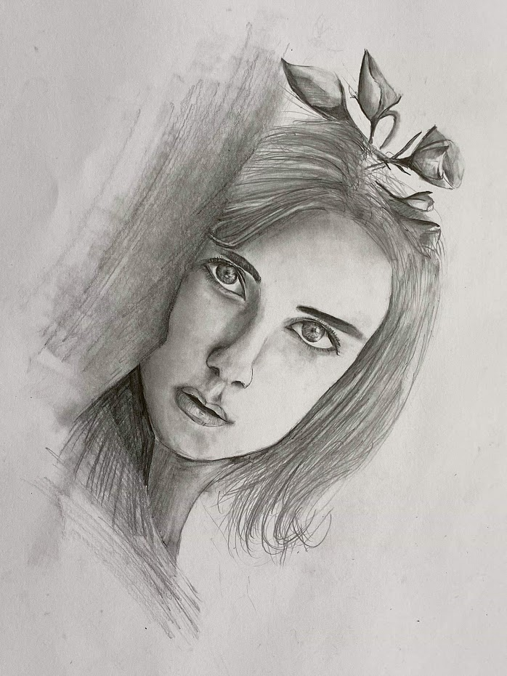
- 創作理念說明
- 女人的腦中，有著對仰慕者的想像，腦海裡想像的都從頭頂長出來。

